**AAPEI Epanou**

**RECRUTE**

**EDUCATEUR SPECIALISÉ H / F**

Le Complexe Enfants recherche un ou une :

**EDUCATEUR SPÉCIALISÉ (H/F)**

La personne recrutée accompagne les enfants et adolescents de l'IME sur les temps éducatifs et assure aussi l’accompagnement des équipes à l'appropriation et à l'utilisation des outils de structuration.

* Connaissance et expérience indispensable des personnes porteuses de TSA
* Très bonne maîtrise des outils liés à l'accompagnement du public avec TSA

L’AAPEI Epanou, **association locale et engagée**, implantée dans un bassin économique dynamique (74), accueille et accompagne, à travers les établissements et services qu’elle gère, environ 700 personnes handicapées mentales et déficientes intellectuelles.

L’association est composée de :

* un complexe enfants (multi accueil, IME, internats, SESSAD),
* deux complexes d’aide par le travail avec leurs hébergements associés (Le Parmelan et La Ferme de Chosal),
* un complexe accompagnement et soins (La Ferme des Roches, Les Iris et Les Roseaux),
* un complexe services (SAVS Archim’Aide et Dispositif Horizon)
* un service d’aide et d’accompagnement à domicile (Cap’Handi-services).

450 collaborateurs pleinement investis travaillent à l’AAPEI Epanou.

* Poste à pourvoir en CDI à compter du 1/04/2021 à Seynod (74) à mi-temps
* Diplôme ES exigé
* Expérience indispensable (public TSA) d’au moins 2 ans
* Rémunération selon CCN de 1966
* Mutuelle
* Permis de conduire indispensable

Candidature par mail avec CV + LM

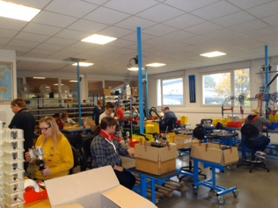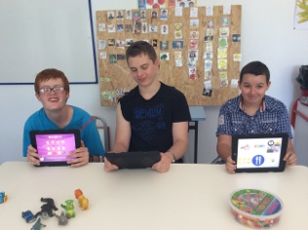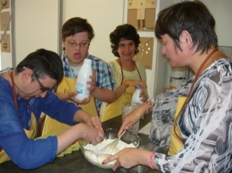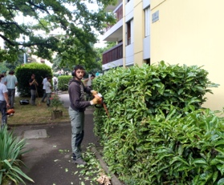

Rejoignez une association engagée, des équipes investies

au service des personnes accompagnées

**recrutement@aapei-epanou.org**